בס"ד שופטים פרקים א'-ג'
הרקע לספר שופטים :
ספר שופטים בא אחרי ספר _____________ . הארץ נכבשה וחולקה לשבטים אך עדיין ישנם אזורים בהם שולטים _________ . בניגוד לספר הקודם שבו יש רק מנהיג _____ בספר שופטים יש הרבה __________ .
תפקידם הוא :
___________________________________________________________________ .
תרמילון: יהושע, לשפוט את העם שילכו בדרך ה', עמים זרים, מנהיגים, אחד

פרק א':
1 . מה הבטיח כלב למי שיכבוש את קרית ספר ? ______________________________
מי כבש אותה ? _______________________________
2. כיצד נכנסו אנשי בית יוסף לעיר בית אל ?
_______________________________________________________
3. מי השבט הראשון שיצא להלחם ואיזה ברכה קבל מה'? _______________________________________________________
4. מה עשו לאדוני בזק ,ומדוע ?
__________________________________________________________
1. מה היא עיר התמרים שנזכרת בפס' ט"ז ? _______________________________

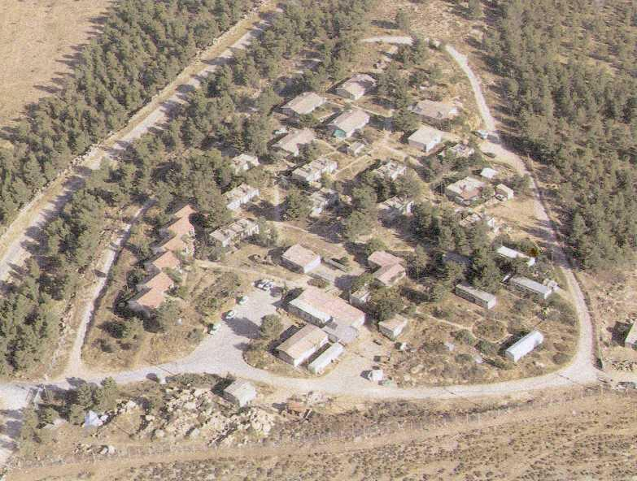
מצא את הפתגם:
"תגה מבגתך ידפקבא ילך צתגהפא"
הפתרון בשיטת א-ת ב-ש

פרק ב':
1. היכן קברו את יהושע וליד איזה הר?______________________________
2. בספר שופטים קיים גלגל מחזוריות של התנהגותם של בני ישראל
סדרו את המשפטים לפי הסדר :
____ מתחרטים על מעשיהם – וחוזרים בתשובה.
____המנהג מת ובנ"י שוכחים מאלוקים
____העם עושה את הרע בעייני אלוקים – חוטא .
____מגיע מלך חדש והם נהיים לו לעבדים.
____נהיה מנהיג חדש שעוזר לישראל בצרותם.

3. מהי הסיבה שדורו של יהושע ודור הזקנים עשו את רצון ה'?

_______________________________________________________

4. מה עושה הקב"ה –למרות שבני ישראל חוטאים-כדי לתקן את מצבם ?

________________________________________________________

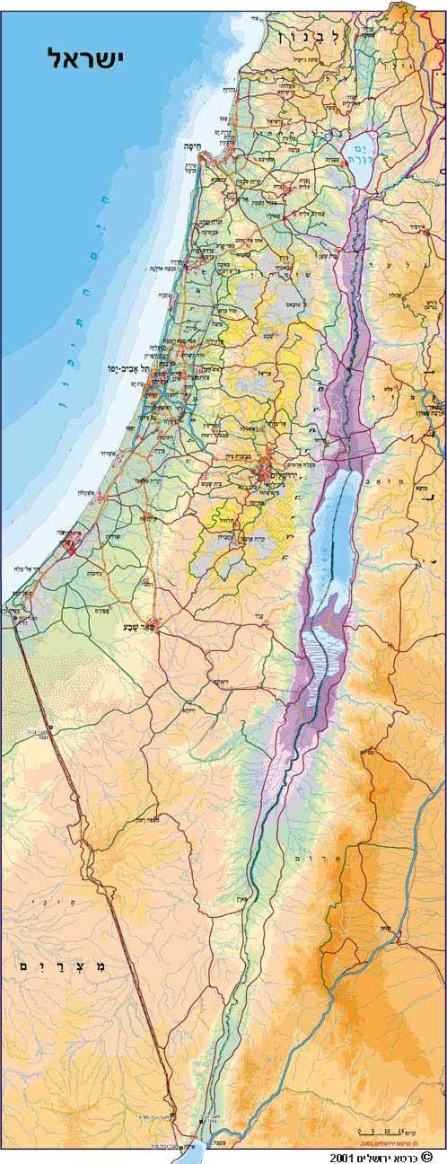

מצא את הפתגם:
גסת זשד"ה נסאז זגתר ידלדז צנל חלאתגן ידלבלס צנל גמעל גב לאתגן אזס ידלדלע צנל נגתר אידלדז צנל

פרק ג':
- מה עושה ה' כאשר בני- ישראל שוכחים אותו?________________
- מה עושה עם- ישראל בעקבות זאת? ______________________________________________
- מי היה השופט הראשון ? ____________________נגד מי נלחם ? ____________________________________________________
מי היה השופט השני של ישראל ? _______________________________
איזה שני דברים מסופרים לנו עליו ?
א ) ___________________________________
ב ) ___________________________________

אהוד בן גרא הורג את עגלון מלך מואב
מה היה משקלו של המלך?___________
איך עגלון ואהוד נשארו לבד מה אמר אהוד למלך? __________________________________________________________
מה אהוד לקח איתו ומה עשה למלך?
__________________________________________________________
כיצד ברח אהוד מהחדר ולא תפסו אותו השומרים?
________________________________________________________

תפזורת אתרי ירושלים

ח | מ | ו | ש | ד | ח | ה | ר | ע | ש | ה | י
ק | י | ו | צ | ש | ע | ר | ש | כ | מ | י | ר
ו | פ | י | ר | ע | ש | ר | ו | ב | ע | ב | ו
י | ו | מ | י | ר | ו | ש | ל | י | מ | ר | ש
ה | צ | ש | ח | ה | ק | נ | כ | ה | ה | ע | ל
י | ה | ד | י | ר | ב | ו | ח | ר | ר | מ | י
ל | ר | ק | מ | ח | צ | י | ב | ה | ה | ה | מ
ע | ה | מ | י | מ | נ | צ | א | ז | מ | ל | ש
ה | ר | ה | ב | י | ת | ר | י | י | ו | ת | ל
נ | ב | ר | ח | מ | י | ה | י | ת | ר | כ | ז
ע | י | ר | ד | ו | ד | ק | ר | י | י | ה | ה
ג | ר | ע | ת | ו | מ | ו | ח | מ | ה | י | ב
ק | ש | ת | ו | ת | פ | ש | א | ה | ר | ע | ש

יום ירושלים
כ"ח באייר
שער האריות
שער האשפתות
שער הרחמים
השער החדש
שער שכם
שער יפו
הכתל המערבי
הר המוריה
הר הצופים
הר הזיתים
הר הבית
הר ציון
עיר דוד
ירושלים של זהב
חומות
מקדש
עליה
שוק
צריחים
חרבן
רובע
קשתות

מה אומרות האותיות?
במבנה שלפניך מסתתר פסוק המביע שמחה והודיה לרגל ארוע חגיגי, אף כי אנו התרגלנו אליו ומתיחסים אליו כמובן מאליו. צא מן האות המודגשת ימינה ושמאלה, למעלה ולמטה אך לא באלכסון, וגלה את המשפט.
י | ר | ו | מ | ד | ה | י
כ | ו | ע | מ | ו | ת | ו
י | ש | ל | י | נ | י | ר
ר | ע | ש | ב | ו | ל | ג
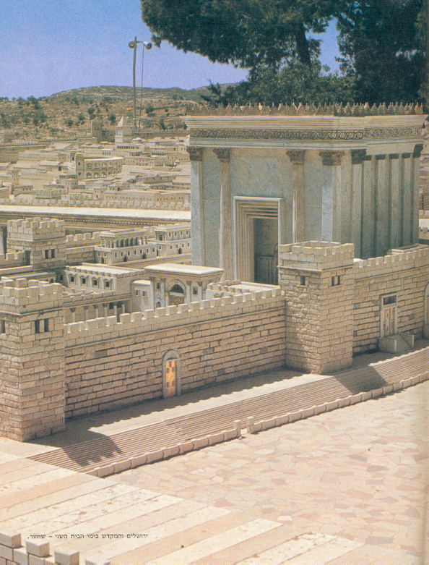
דגם בית המקדש בהולילנד

